Příloha č. 2 - Cenová nabídka
NOVÝ JIČÍN
3D SVĚTELNÉ DEKORACE - PRŮCHOZÍ BAŇKA ( užívaná ozdoba )
kód |  |  | název |  |  | rozměr / příkon |  |  | počet ks |  | cena ks |  | cena bez DPH
320-2308-8-030003500300-0001-00001 3D Baňka 24V |  |  |  |  |  | 3,00 x 2,90 x 3,00m/904W |  |  | 1 |  | 79 291,00 Kč |  | 79 291,00 Kč
Doprava baňky do Nového Jičína |  |  |  |  |  | --- |  |  | 1 |  | 5 792,00 Kč |  | 5 792,00 Kč
Celkem bez DPH |  |  |  |  |  |  |  |  |  |  |  |  | 85 083,00 Kč
Cena zahrnuje kompletní výzdobu včetně přívodních kabelů s klasickou vidlicí 230V. Užívaná dekorace - záruka 1 rok.
Ozdoba je 100% funkční. Všechny uvedené ceny jsou bez DPH a montáže.
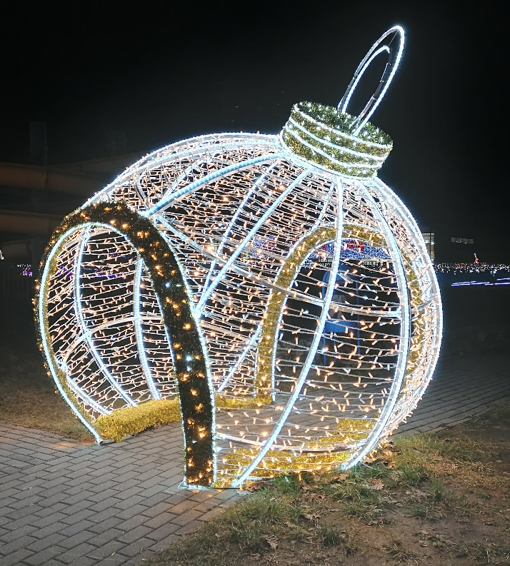

 |  |  |  |  |  |  |  |  |  |  | 